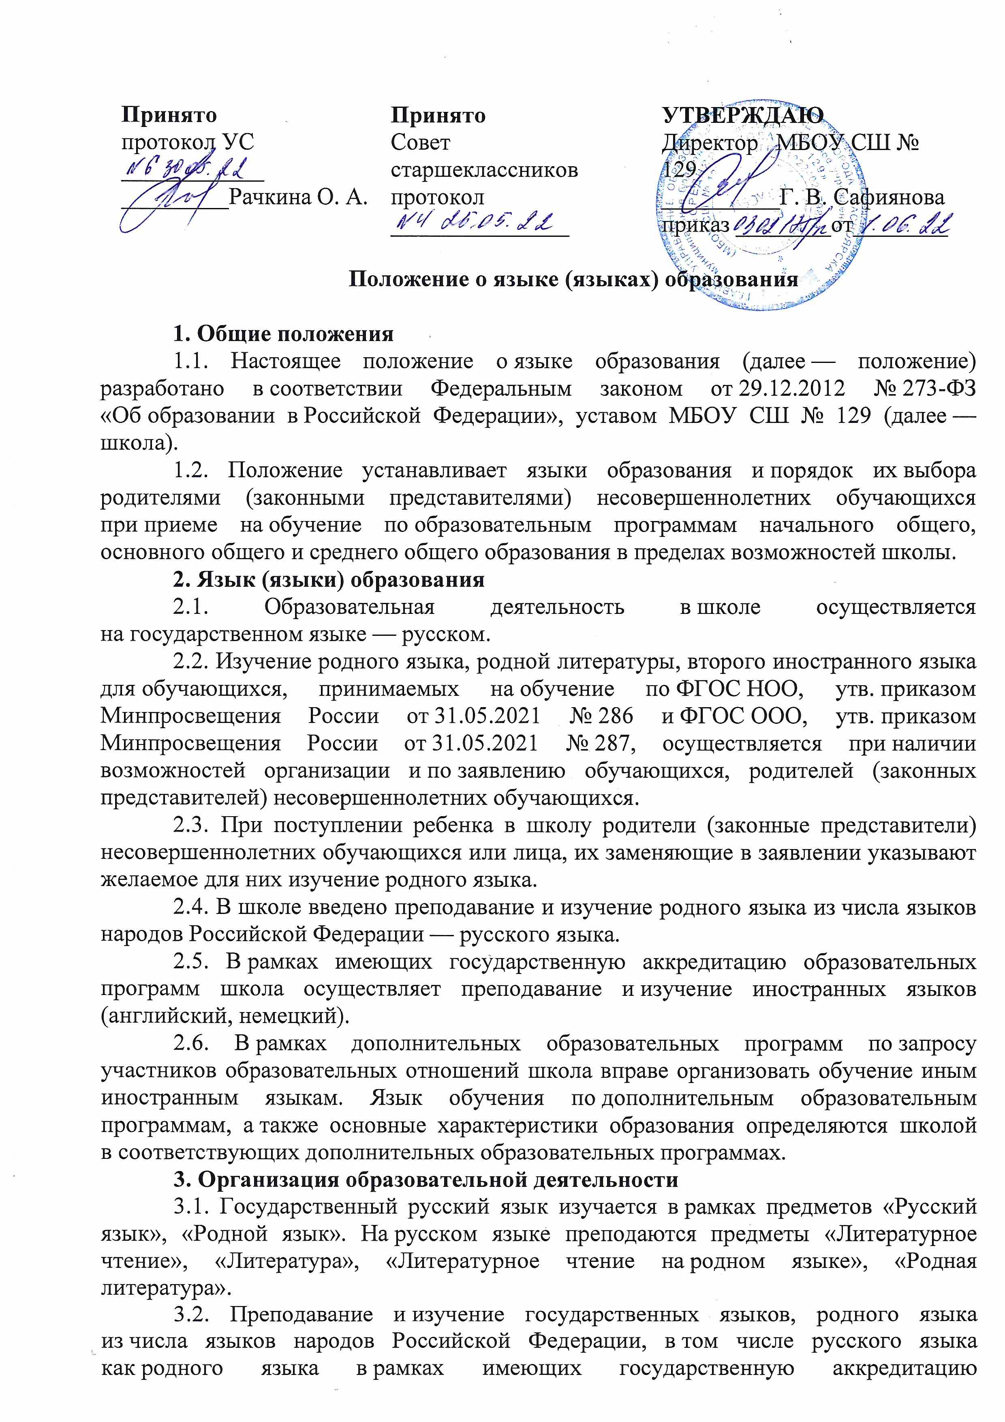
образовательных программ осуществляются в соответствии с федеральными государственными образовательными стандартами.
3.3. Преподавание и изучение английского языка в рамках имеющих государственную аккредитацию образовательных программ организуется для обучающихся 2–11 классов.
3.4. В соответствии с учебным планом школа предоставляет возможность изучения второго иностранного языка с 5-ого класса (в пределах возможностей образовательной организации)
3.5. Преподавание и изучение иностранных языков в рамках имеющих государственную аккредитацию образовательных программ осуществляются в соответствии с федеральными государственными образовательными стандартами и может осуществляться на иностранных языках в соответствии с учебным планом и образовательными программами соответствующего уровня образования.
3.6. Преподавание и изучение иных предметов учебного плана осуществляется на русском языке.
3.7. В школе создается необходимое количество классов, групп для раздельного изучения обучающимися государственного, родного и иностранных языков, а также преподавания на этих языках.
4. Язык (языки) воспитания
4.1. Внеурочная деятельность и воспитательная работа в школе осуществляется на русском языке в соответствии с утвержденными планами внеурочной деятельности и воспитательной работы.

